Публичный отчет
Оловяннинской территориальной организации профессионального союза работников народного образования и науки Российской Федерации

ПУБЛИЧНЫЙ ОТЧЕТ
2023 год

Председатель Оловяннинской
территориальной организации
Профессионального союза работников
народного образования и науки Российской Федерации
Кравцова Любовь Ивановна

п. Оловянная
29.02.2024 г.

Публичный отчет
о работе Оловяннинского территориального комитета профсоюза за 2023 г.

В состав территориальной организации Профсоюза входит 24 первичных профсоюзных организации, из них – 16 в общеобразовательных учреждениях, 7 – в дошкольных образовательных учреждениях, 1(объединенная) - в Комитете Оловяннинской территориальной организации Профсоюза. Всего на профсоюзном учете в территориальной организации состоит 545 членов профсоюза из них 523 работающих члена профсоюза и 21 неработающие пенсионеры.
Охват профсоюзным членством в 2023 году составил 62 %.
В отчетном 2023 году численность организации выросла на 32 человека в связи с тем, что пополнилась Тургинская ППО, Оловяннинская ППО, создана Степнинская ППО. Вышли из Профсоюза по собственному желанию 8 человек, не восстановились в Профсоюзе в связи с увольнением за перерасчётом страховой части пенсии, в связи со сменой места работы, выходом на заслуженный отдых, а также в связи с выходом в декретный отпуск.
Количество первичных профсоюзных организаций в 2023 году сократилось в связи с проведённой реорганизацией образовательных организаций путём присоединения в т.ч. к Ононской школе присоединили В-Шаранайскую, Хара-Быркинскую и Булумскую начальные школы, к детскому саду «Капелька» п. Оловянная присоединили детские сады «Солнышко» и «Теремок».
В МБОУ Оловяннинская СОШ № 235, МУ ДОД Оловяннинский районный ДДТ, МБОУ Единенская СОШ, МБОУ Хадабулакская ООШ, МУ ДОД Ясногорская РДЮСШ, МКУ РКО и ДМ первичные профсоюзные организации отсутствуют.
В 2023 году создана Степнинская ППО численностью 100%, а также в 2023 году восстановилась Тургинская ППО со 100% профсоюзным членством. Всего в 2023 году принято в профсоюз 78 человек.
За отчетный период смогли сохранить профсоюзное членство – МБОУ Мирнинская СОШ, МБОУ Безречнинская ООШ, МБОУ Долгокычинская СОШ, МБДОУ ЦРР д/с «Сказка» п. Золотореченск, МБДОУ д/с «Белочка» п. Калангуй,
МБДОУ ЦРР д/с «Алёнушка» п. Ясногорск (председатель Дехонова К. А.), МБДОУ д/с «Светлячок» п. Ясногорск (председатель Першина В. В.), МБОУ Безречнинская

ООШ(председатель Филиппова Светлана Геннадьевна) сохранили 100% численность первичных профсоюзных организации.
В других учреждениях образования ситуация с уровнем профсоюзного членства постоянно меняется. В настоящее время имеются учреждения, где уровень профсоюзного членства ниже 50%(Бурулятуйская ППО, ППО Яснинская СОШ №1, ППО Яснинская СОШ №2, ППО Ясногорская СОШ, ППО д/с «Малыш» п. Ясная, ППО Золотореченская СОШ).
Кадровый состав председателей первичных профсоюзных организаций стабилен, все председатели избираются неоднократно. Досрочные выборы проведены в трех ППО в связи с увольнение председателей – Тургинская ППО, ППО д/с «Алёнушка» п. Ясногорск, в связи с занятием должности руководителя ОО в Бурулятуйской ППО.
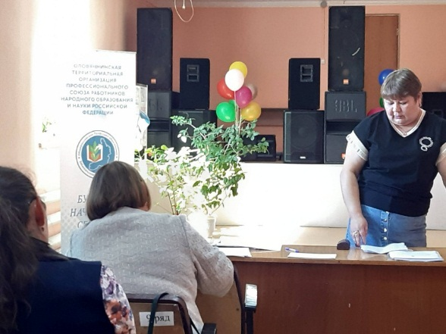 | 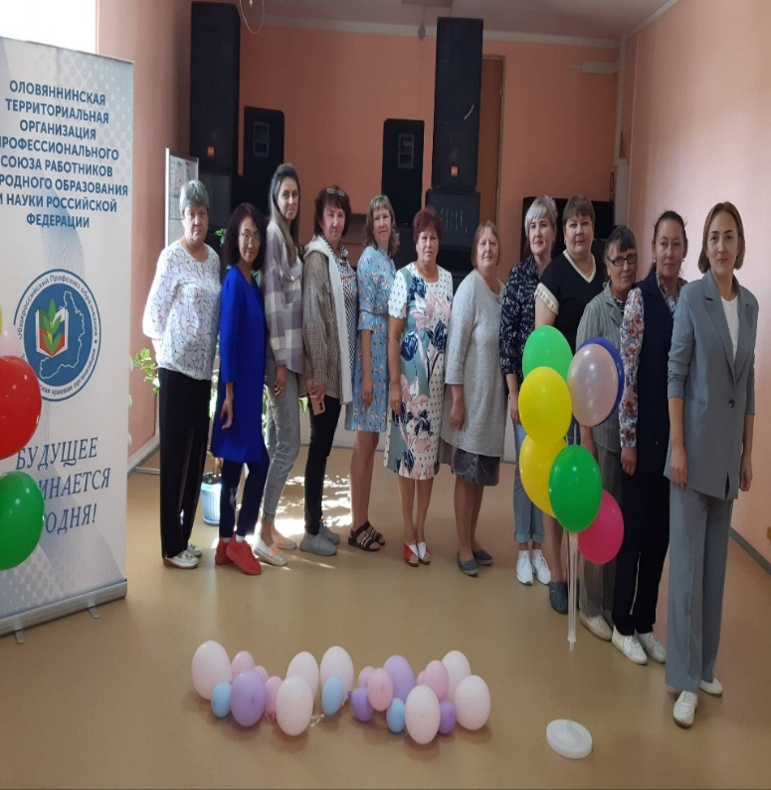
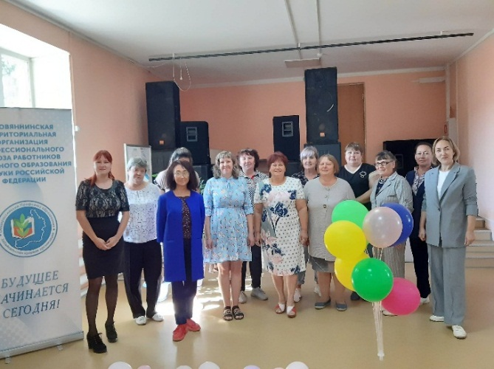 | 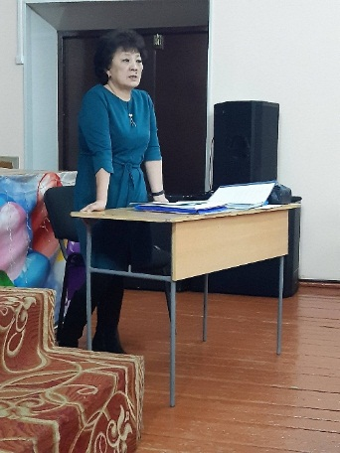  Поделилась опытом работы Пак Э. А.(ППО д/с «Алёнушка» п. Ясногорск.
В системе, согласно плана работы Комитета Профсоюза,
проводятся Пленумы, Президиумы(2023 г).

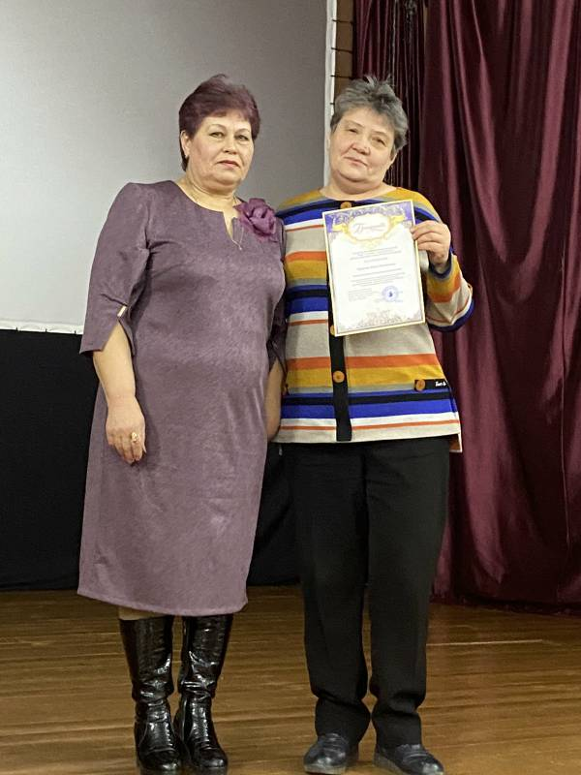 | 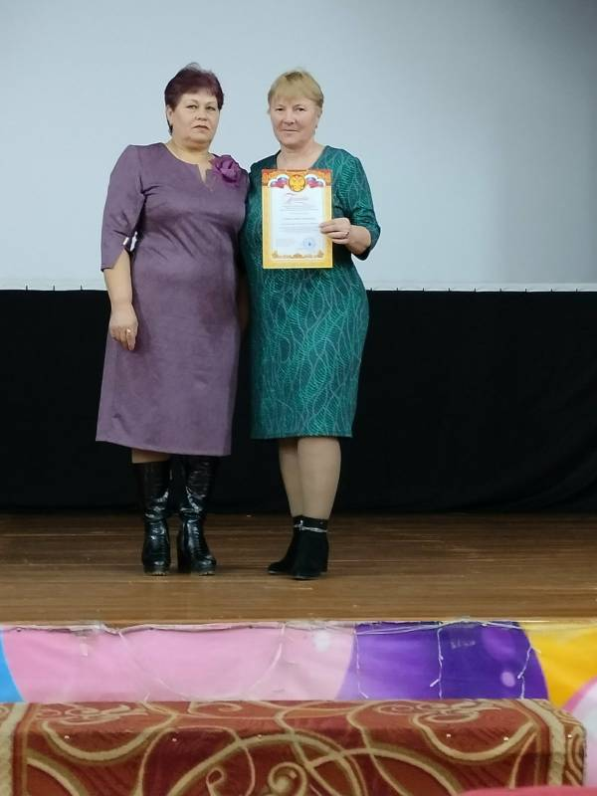 | 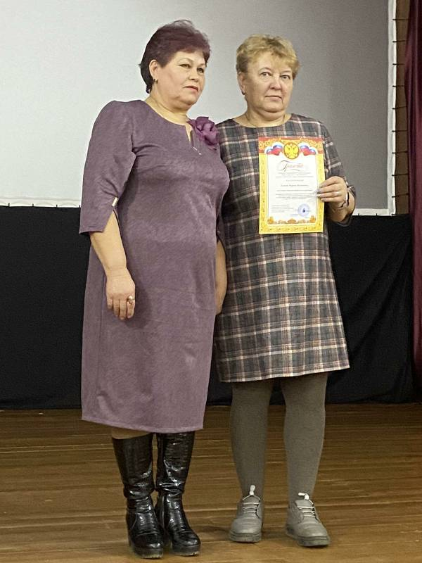 | 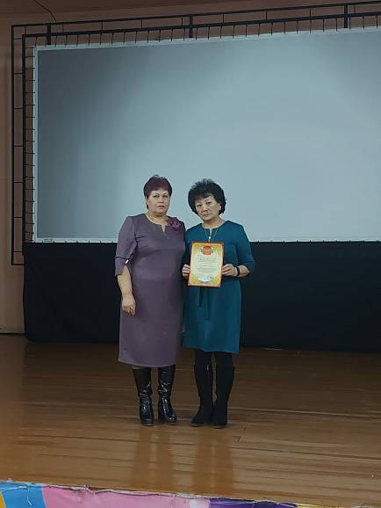
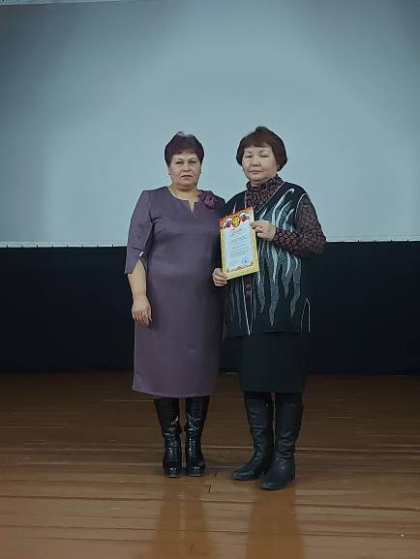 | 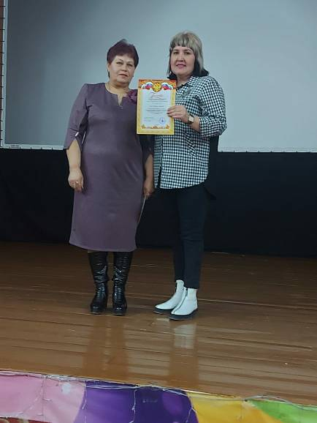 | 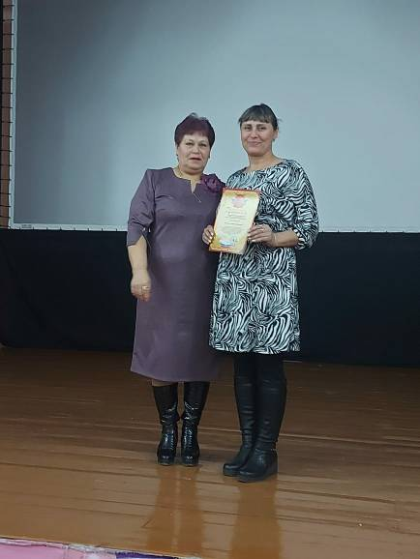 | Награждение профсоюзных активистов.

Информирование о работе территориальной, краевой организации, Общероссийского Профсоюза осуществляем через первичные организации, проведение заседаний Комитета с участием председателей первичных организаций, через профсоюзные собрания, посредством электронной почты, газету «Мой Профсоюз», встречи в коллективах, через социальные сети. В приложении «Одноклассники» 453 подписчика, здесь размещаются новости, поздравления, другая информация, организуем личные поздравления юбиляров. Всего за 2023 год председателем комитета размещено 37 публикаций в том числе о событиях и мероприятиях, проводимых комитетом профсоюза, участие в районных мероприятиях и др.
Председатели первичных профсоюзных организаций создали и ведут диалог с членами профсоюза в группах в социальных сетях. Поступающая информация рассылается мгновенно, информированность членов Профсоюза организована на должном уровне. Продолжаем работу в группах «Телеграмм» и «Вайбер», в них соответственно состоит 7 и 37 человек - это председатели первичных профсоюзных организаций, руководители образовательных организаций, а также члены профсоюза.
Кадровая политика райкома профсоюза:
- сформирован резерв;
заключены письменные трудовые договоры с председателем и бухгалтером Оловяннинского Комитета профсоюза, что позволило конкретизировать функциональные обязанности, права, регламент работы руководителя и выборного органа;
В 2023 году принято в профсоюз два молодых педагога в МБОУ Ононская СОШ и в МБОУ Оловяннинская СОШ№1.
На работу с молодёжью в смете расходов райкома профсоюза предусматриваются финансовые средства.
В рамках акции «Вступай в Профсоюз!» в 2023 году принято 47 членов профсоюза.
Положением об оплате труда предусмотрены доплаты в размере 20%, к должностным окладам молодым специалистам, установленные в рамках социального партнёрства Профсоюза с органами управления в сфере образования, также привлекаем молодых педагогов для участия в краевых мероприятиях, районного и уровня образовательной организации.
Территориальная организация ежегодно принимает участие во Всероссийских акциях Профсоюза «За достойный труд!». Комитетом профсоюза осуществлялась координация действий первичных профсоюзных организаций по участию во Всероссийских коллективных действиях, объявляемых ФНПР и ЦС Профсоюза, краевым комитетом профсоюза в защиту трудовых прав работников. Комитетом территориальной организации профсоюза была организована работа по проведению профсоюзных собраний в поддержку резолюции ФНПР 7 октября 2023
года.
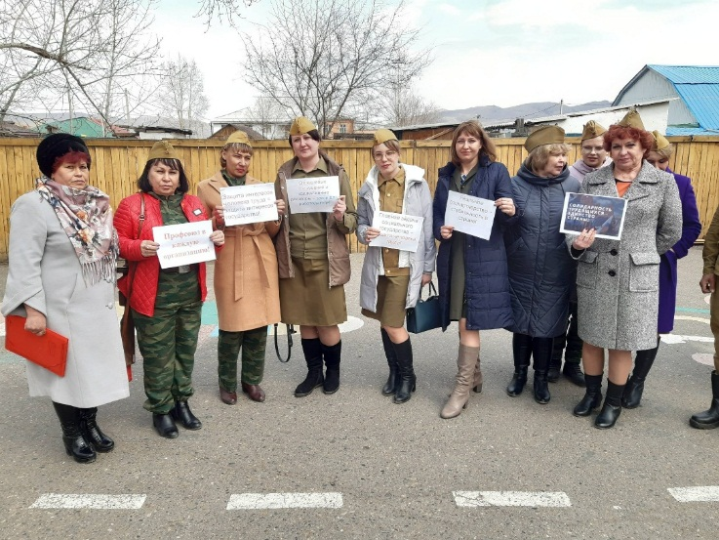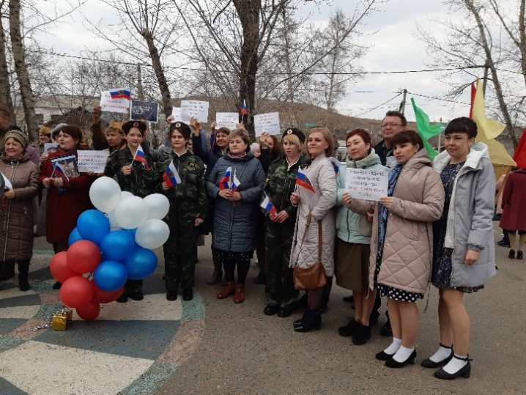
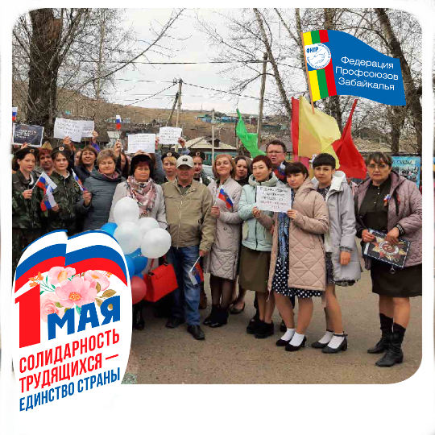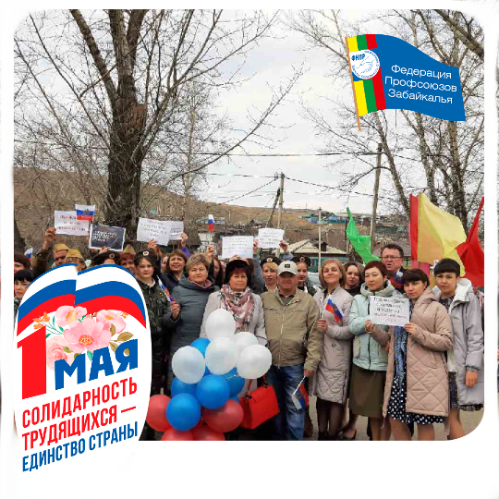
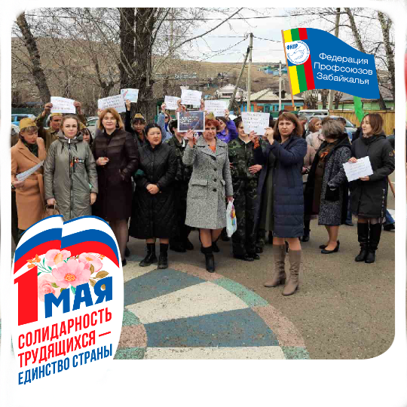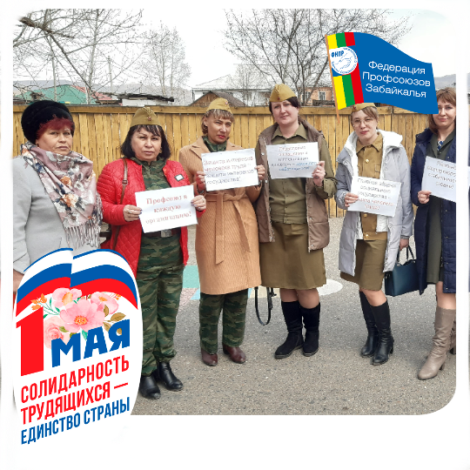
Ежегодное участие трудовых коллективов в Первомайской акции
«Мир! Труд! Май!»

Комитет Оловяннинской организации Профсоюза располагает техническими средствами - приобретен ноутбук, ксерокс, сканер, принтер (три в одном), модем для установки связи – Интернет.
В отчетный период по электронной почте мною направлено в первичные и другие организации 522 письма различного содержания, в том числе письма и нормативные акты краевого комитета профсоюза, федерации профсоюза, Общероссийского профсоюза образования, а также методические письма, подборки по вопросам соблюдения трудового законодательства, консультации по правовым и социальным вопросам направляемые крайкомом профсоюза в том числе.
Техническое обеспечение Комитета территориальной организации профсоюза позволяет своевременно направлять в первичные профсоюзные организации всю необходимую информацию, а также размещать в открытом доступе, материалы касающиеся деятельности территориальной организации профсоюза, для этого мы используем сайт Забайкальской краевой организации профсоюза, где размещаем публичные отчеты, итоги проверок, информацию о проводимых мероприятиях и т.д.
В отчетный период Комитет территориальной организации профсоюза проводил работу по реализации своей основной миссии – представительство социально-трудовых интересов работников, взаимодействие с институтами гражданского общества и совершенствованию системы социального партнерства, по реализации профсоюзных социально-значимых проектов правового образования и дополнительной социальной поддержке работников образования - членов профсоюза.
Комитетом территориальной организации профсоюза осуществлялось взаимодействие с органами исполнительной и представительной власти всех уровней, прокуратурой района по своевременной выплате заработной платы и повышения её уровня, в 2023 году были инициированы массовые обращения педагогических работников в Оловяннинскую районную прокуратуру о взыскании недоначисленной и невыплаченной заработной платы в части оплаты «за выслугу лет». Прокуратура исковые требования работников поддержала в результате проведённой работы было взыскано в пользу работников 2 млн. 994 тыс. рублей, удовлетворено 76 исковых

заявлений. В течение всего периода отслеживались поступления и своевременная выплата финансовых средств на выплату аванса и заработной платы.
Председатель Комитета территориальной организации профсоюза принимала участие в заседаниях межведомственной Трехсторонней комиссии при Администрации муниципального района «Оловяннинский район».

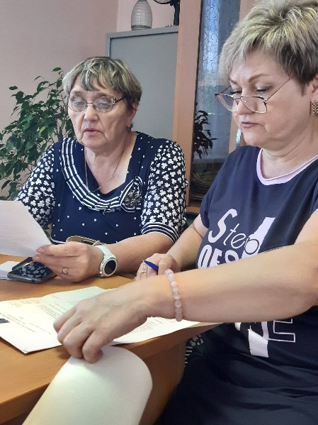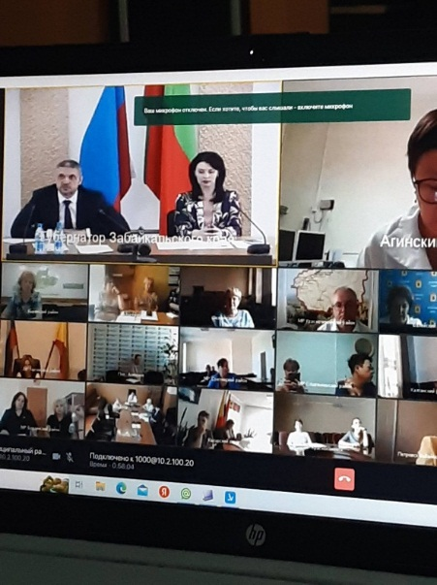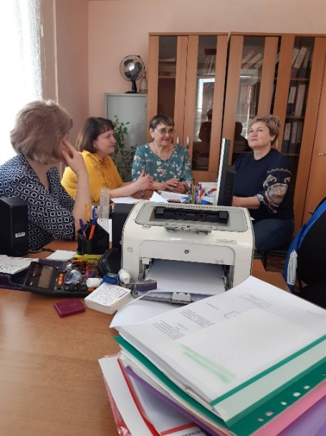
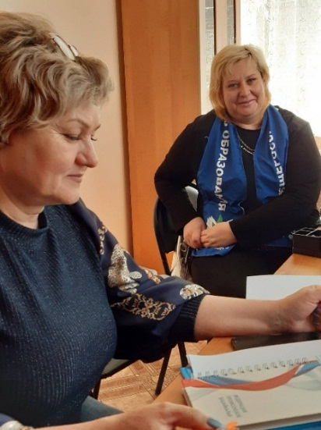 | 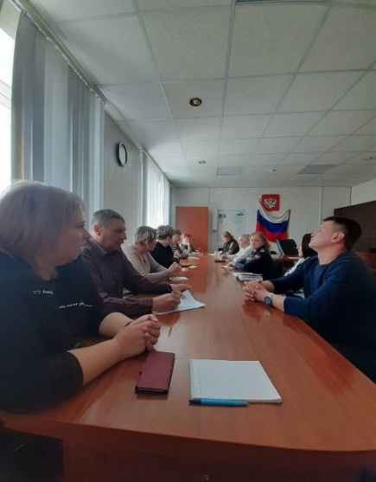 |  | 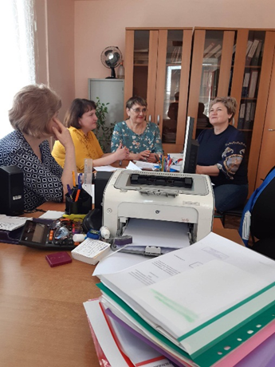
В отчетном периоде со 02 октября по 15 ноября 2023 года включительно, в рамках краевой проверки по теме: «Соблюдение законодательства Российской Федерации при определении и изменении учебной нагрузки педагогических работников ОО, оговариваемой в трудовом договоре, а также, при подготовке педагогическими работниками отчётной документации при реализации основных общеобразовательных, основных профессиональных и дополнительных общеразвивающих программ», всего председателем территориальной организации профсоюза, при участии руководителей образовательных организаций, делопроизводителей, председателей ППО проведено 8 проверок, в том числе 4 проверки проведено в поселковых общеобразовательных организациях и 4 в сельских. Проведено анкетирование 40 педагогических работников по 5 педагогов в каждой ОО.
В Калангуйской школе также проведена проверка ведения делопроизводства. Проверены наличие и ведение записей в трудовых книжках, личные дела, приказы по личному составу, карточки-Т 2, штатное расписания в общей сложности изучены документы педагогических работников и технических работников членов профсоюза, в целях устранения ошибок при ведении делопроизводства.
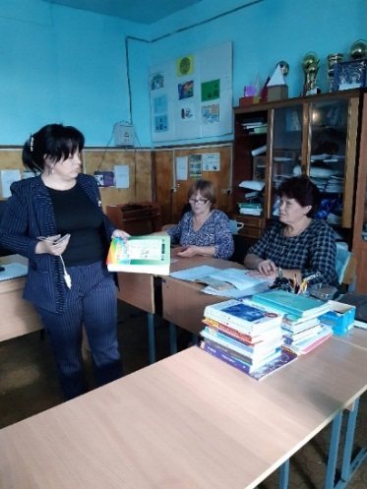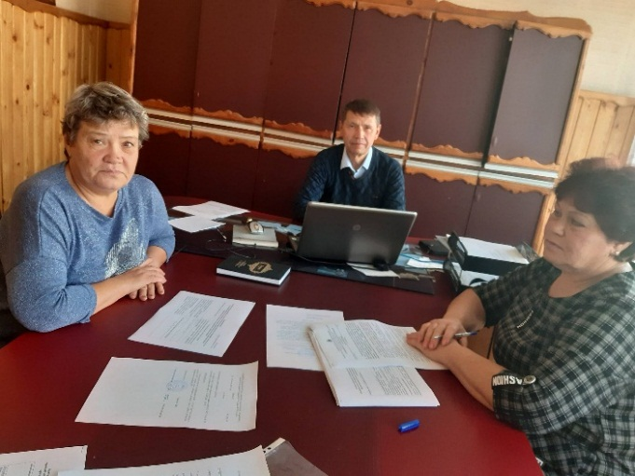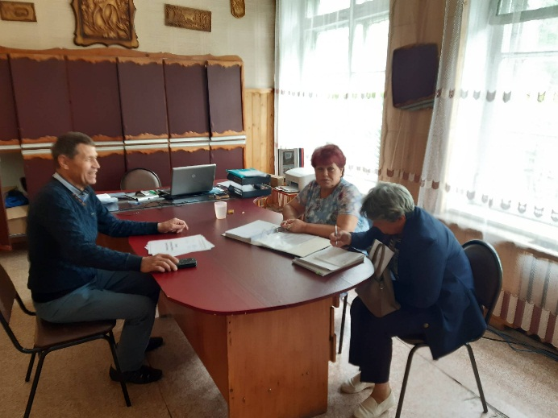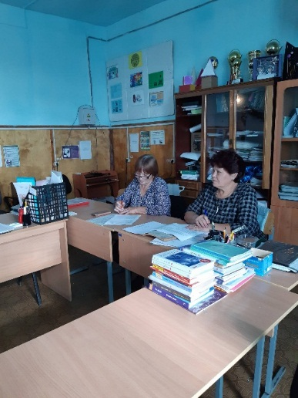
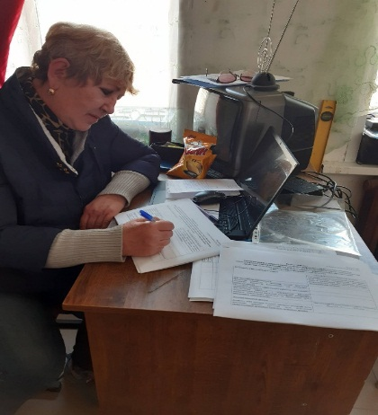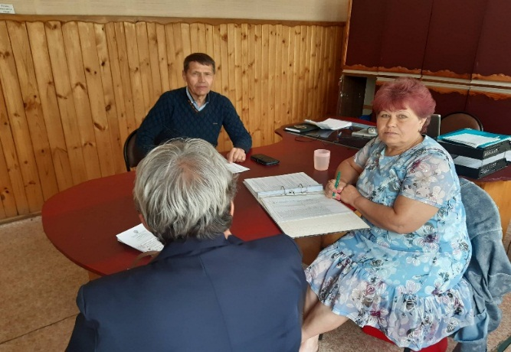

В апреле 2022 г. в ходе личной встречи с главой МР «Оловяннинский район», Антошкиным А. В. договорились о подписании трехстороннего районного отраслевого Соглашения. 07 апреля 2022 г. Соглашение на 2022 – 2024 г.г. было подписано.
Во всех образовательных организациях, где созданы первичные профсоюзные организации, заключены и действуют коллективные договоры. В системе ведется работа по их обновлению, разработке и заключению новых коллективных договоров. Коллективные договоры размещаются в открытом доступе на сайтах образовательных организаций. Удельный вес коллективных договоров в отрасли в 2023 году составил 79,2% и их действие распространяется на 545 членов профсоюза в т.ч. 21 из них неработающие пенсионеры. Заключение коллективного договора дает возможность членам коллектива принимать участие в управлении организацией, регулировании трудовых отношений, внесению предложений по улучшению условий труда, совершенствованию системы оплаты труда, оздоровления и отдыха работающих, а также в связи с изменением эпидемиологической ситуации в районе и внедрению новых понятий таких как удаленная работа, дистанционная и др.
В Комитете Оловяннинской территориальной организации профсоюза работает внештатный правовой инспектор в лице председателя. Правовой инспектор курирует большой блок вопросов, связанных с представительством и защитой трудовых прав, профессиональных интересов работающих, а также и оказанием юридической помощи членам профсоюза.
Постоянно ведется разъяснительная работа по взысканию сумм, работникам, прошедшим медицинский осмотр за свой счет, о взыскании сумм, потраченных работниками на профессиональное гигиеническое обучение и психологическое обследование. По инициативе председателя ППО работники Калангуйской школы в

количестве 17 человек обратились в Оловяннинскую районную прокуратуру с заявлениями о взыскании невыплаченных сумм. Поданные заявления были удовлетворены и работники получили причитающиеся им компенсационные выплаты, общая сумма взысканной суммы составила 30 110 рублей.
Большую помощь в решении проблем с выплатами оказывает районная прокуратура, которая держит все эти вопросы на контроле и при обращении работников в прокуратуру решает их незамедлительно.
На 31 декабря 2023 года, по инициативе комитета профсоюза, первичными организациями были поданы запросы в адрес Комитета образования с требованием выплатить экономию средств заработной платы. В результате, из средств экономии заработной платы за счёт субвенции краевого бюджета, выплачено порядка 910 тыс. руб. учебно-вспомогательному персоналу дошкольных образовательных организаций, а также выплачены руководителям образовательных организаций финансовые средства в сумме от 3 тыс.руб до 12 тыс.руб в соответствии с целевыми показателями эффективности деятельности образовательной организации.
В течение отчетного периода внештатным инспектором труда на личном приеме и по телефону получили консультации 175 членов профсоюза. Наиболее часто задаваемые вопросы: о сроках выплаты заработной платы, правильность начисления, индексация заработной платы педагогам, повышение МРОТ, оформление отпуска без сохранения заработной платы, о перерасчёте страховой части пенсии, об удержании излишне начисленной и выплаченной заработной платы, оформление досрочной пенсии по выслуге лет, о доплате за специфику работы, о доплате за стаж работы по совместительству, ответственность за задержку выплаты заработной платы, разработка должностных инструкций и инструкций по охране труда и технике безопасности, комплектование на новый учебный год, составление штатного расписания, по вопросу увольнения без отработки, о распределении фонда экономии, о получении звания «Ветерана труда», об условиях оформления длительного отпуска до 1 года, о выплате за классное руководство, разъяснение по режиму работы(выходные и праздничные дни), об оплате больничного листа и другие.
Комитетом территориальной организации профсоюза в течение всего периода велся контроль за правильностью начисления заработной платы до минимального размера оплаты труда в связи с его увеличением, соблюдением сроков выплаты заработной

платы, обращались в прокуратуру, получали консультации по вопросам оплаты труда и др.
В течение отчетного периода внештатным правовым инспектором проводилась экспертиза коллективных договоров, оказывалась методическая помощь в составлении соглашений по охране труда, разработке правил внутреннего трудового распорядка и других локальных актов.
В отчетный период продолжили работу по усилению общественного контроля за деятельностью работодателей по обеспечению работников образования безопасными условиями труда. Данное направление деятельности Комитета территориальной организации профсоюза осуществляет внештатный технический инспектор труда - Шиянов Валентин Иннокентьевич, уполномоченные по охране труда, председатели ППО и председатель.
Во всех образовательных организациях района, где созданы первичные профсоюзные организации, избраны уполномоченные по охране труда, созданы и работают комиссии по охране труда. В декабре-месяце совместно с внештатным инспектором по охране труда краевого комитета профсоюза Присяжнюк Г. А. проведено обучение руководителей ОО, председателей ППО, уполномоченных по охране труда, членов комиссий по охране труда. Всего Центром подготовки кадров проучено 42 человека по охране труда и 36 человек по оказанию первой медицинской помощи.
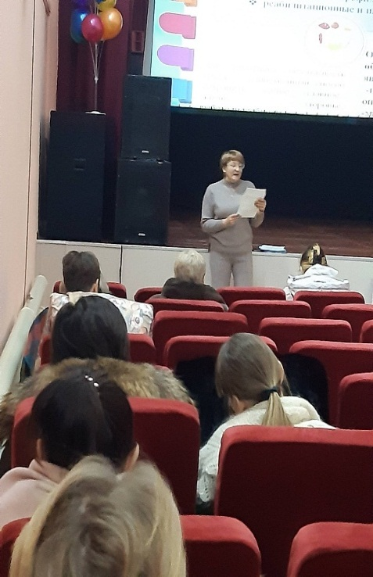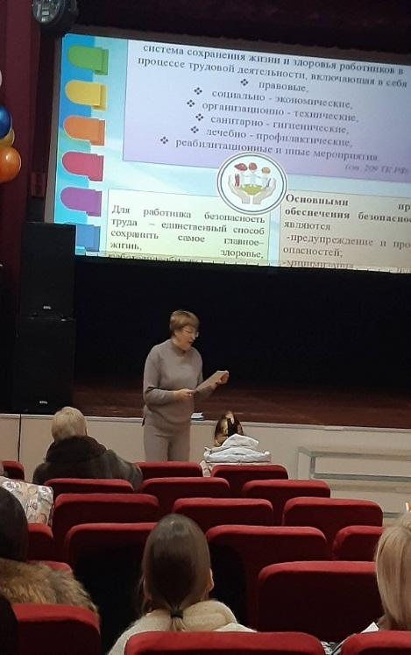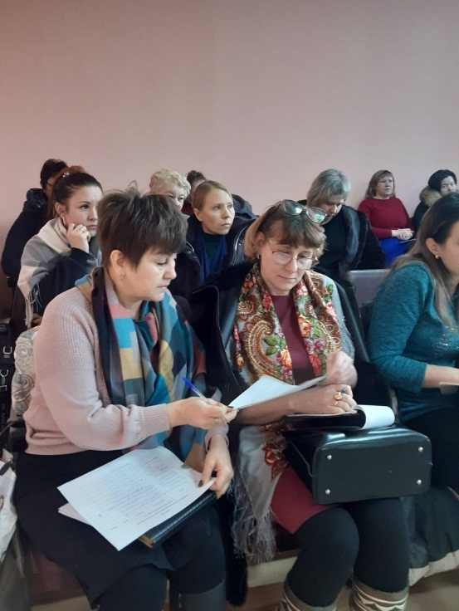

В первичных организациях профсоюза оформлены уголки по охране труда и профсоюзные уголки. В уголках размещается актуальная информация, отражающая значимые события профсоюзной жизни.

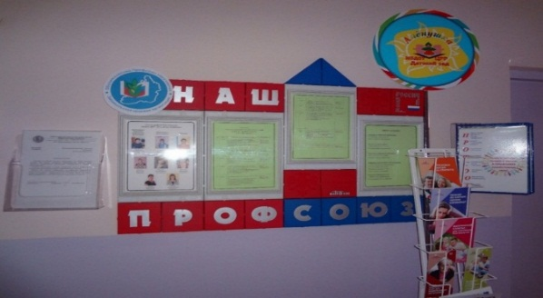 | 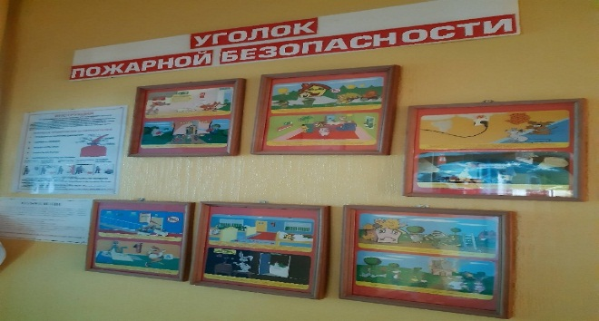
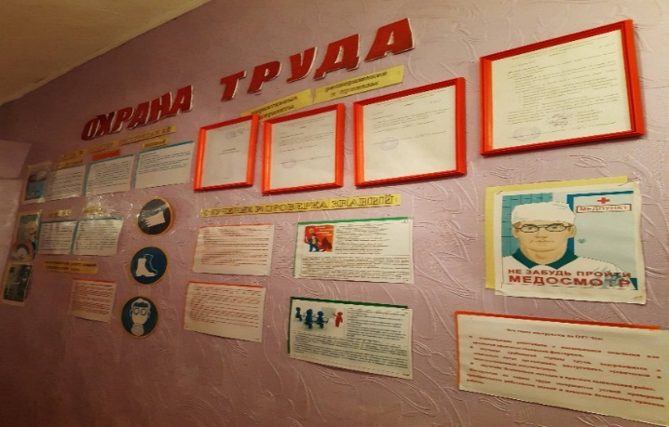 | 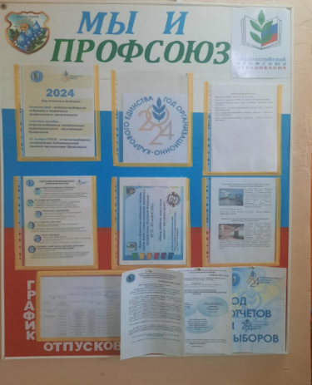

Во всех ППО оформлены профсоюзные уголки, уголки
по охране труда и пожарной безопасности.
Комитетом Оловяннинской территориальной организации Профсоюза совместно с первичными профсоюзными организациями в системе ведётся работа по поддержке и оказанию помощи участникам специальной военной операции (СВО) по защите Донбасса. В рамках организации данной работы ведется сбор и передача финансовых средств, медицинских препаратов и других видов гуманитарной помощи.
Трудовые коллективы ежегодно принимают участие в районном фестивале театрализованной песни «И поёт мне в землянке гармонь…». В 2023 году фестиваль был посвящён празднованию 78-й годовщине Победы в Великой Отечественной Войне. В фестивале приняли участие ППО д/с «Солнышко», «Капелька», «Теремок» п. Оловянная, «Алёнушка», «Светлячок», «Карусель» п. Ясногорск, «Малыш» п. Ясная. От организации Профсоюза коллективам вручены благодарности.

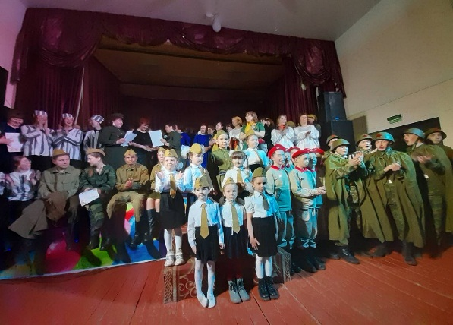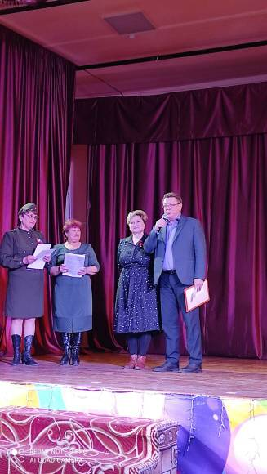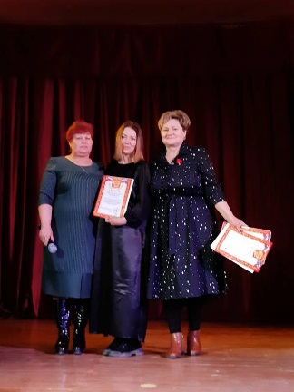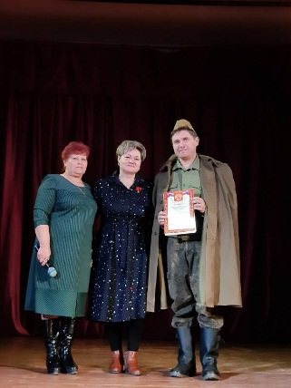

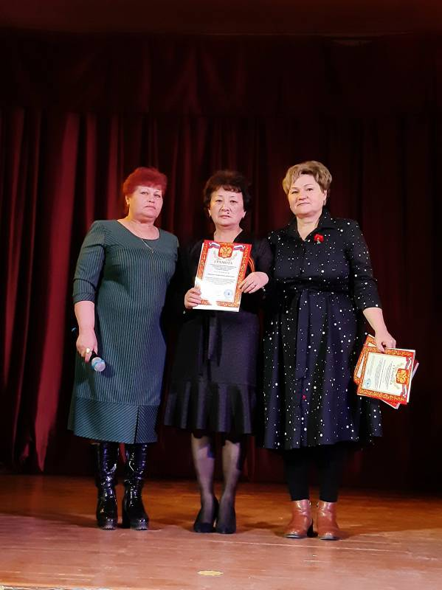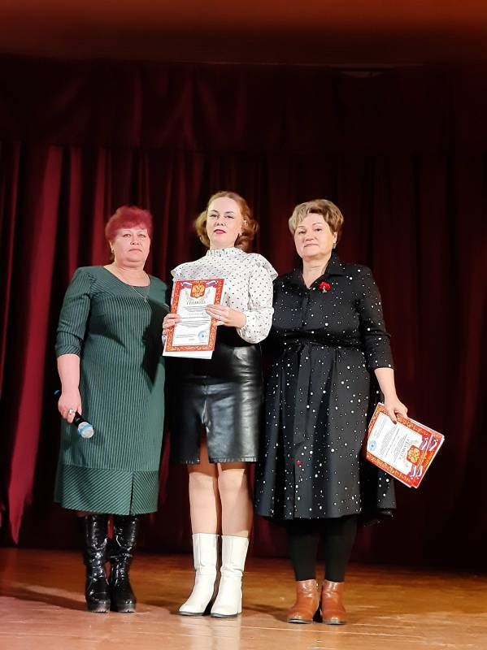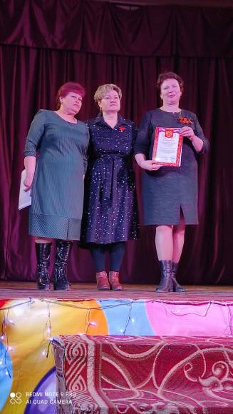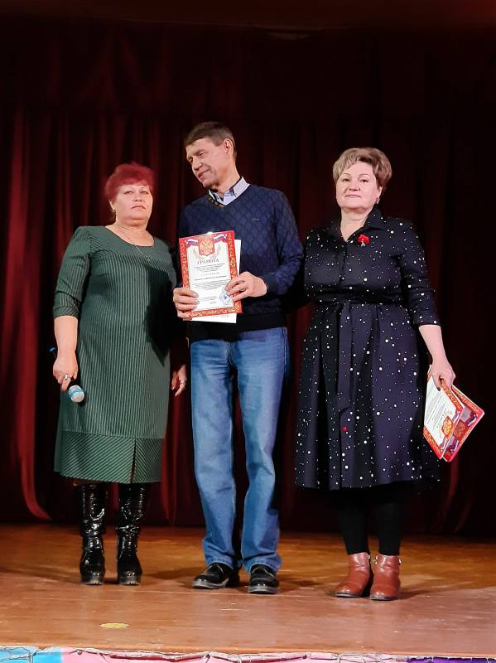
Совместная работа Комитета Профсоюза и МБУК Оловяннинский Досуговый Центр.
2023 год был объявлен «Годом педагога и наставника» В рамках проведения мероприятий, посвященных празднованию «Года педагога и наставника» Оловяннинским комитетом профсоюза совместно с МБУК Оловяннинским Досуговым Центром проведено районное мероприятие посвящённое чествованию ветеранов педагогического труда. Ветеранов педагогического труда поздравили и вручили ценные подарки и.о. главы МР «Оловяннинский район» Васильева Е. В., председатель Оловяннинской территориально организации Профсоюза Кравцова Л. И., директор Оловяннинской СОШ №1 Огнева Т. В. Мероприятие было завершено праздничной концертной программой и чаепитием.
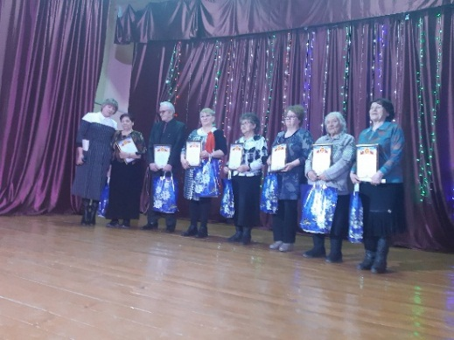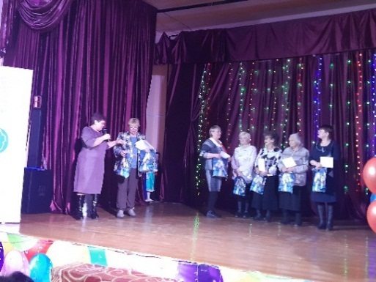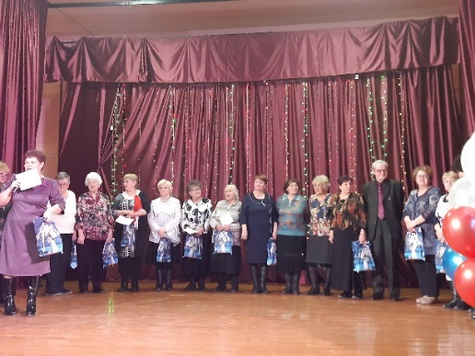

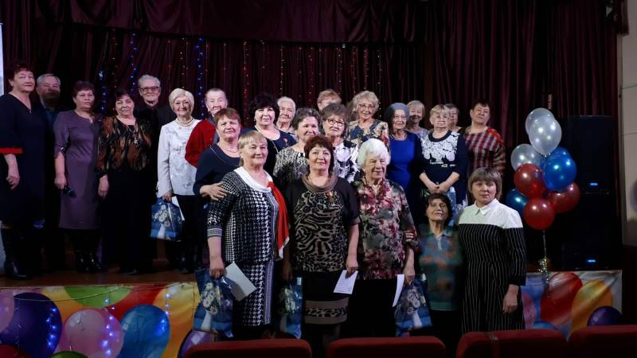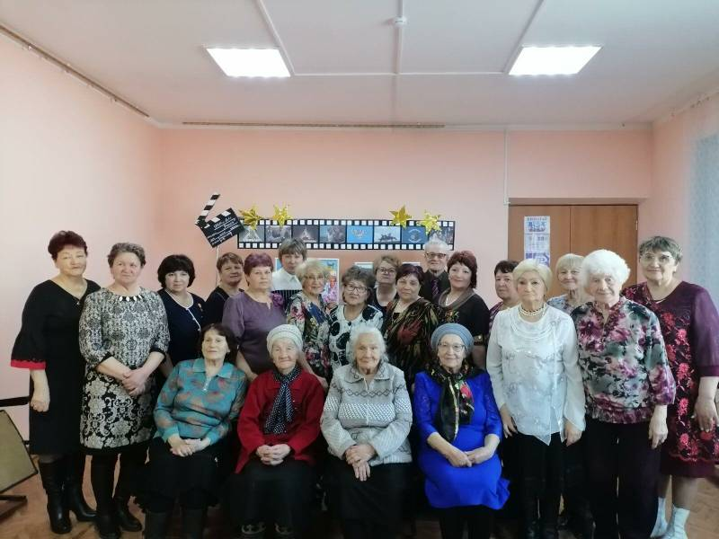

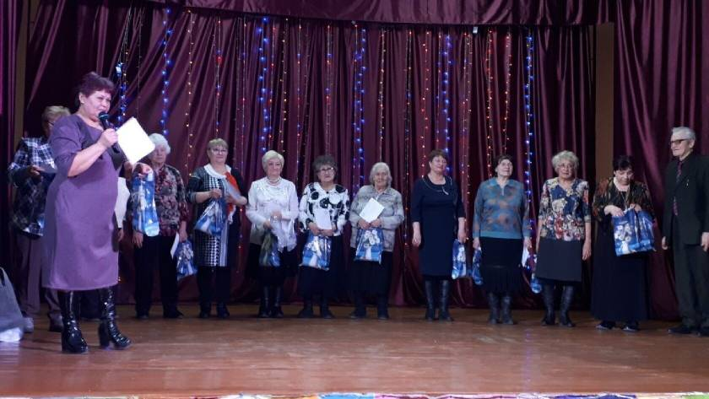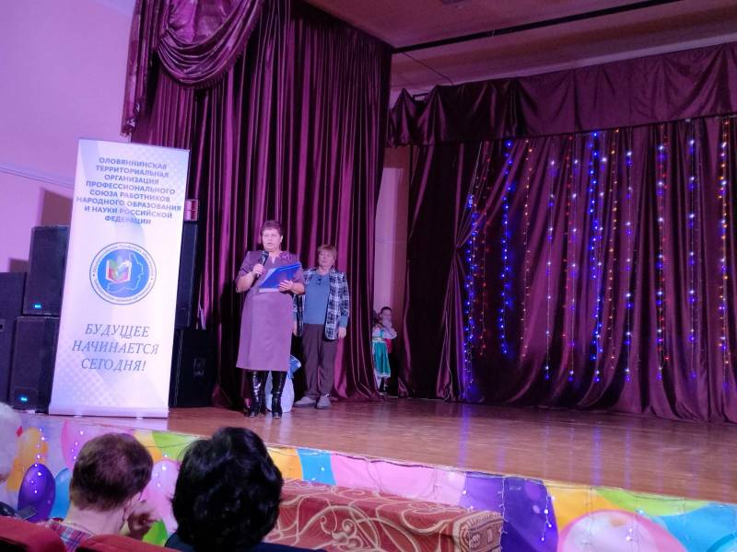
Совместная работа Комитета Профсоюза и МБУК Оловяннинский
Досуговый Центр.
Первичные профсоюзные организации приняли активное участие в мероприятиях, проводимых в рамках объявленного года. С большим интересом участвовали в акции «Профсоюзный диктант», всего приняло участие 49 человек в т.ч. председатели ППО и члены Профсоюза, по итогам были выданы 47 сертификатов участникам, ответившим на наибольшее количество вопросов, 2 участника не получили сертификат. Активное участие приняли в акции «В каждом живет Учитель!». Принимали участие в вебинарах, проводимых Центральным Советом.

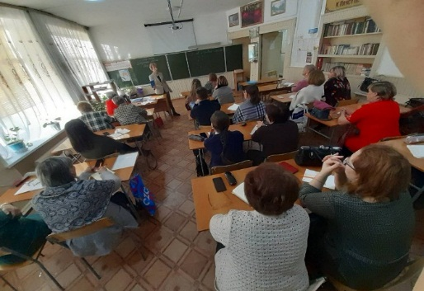
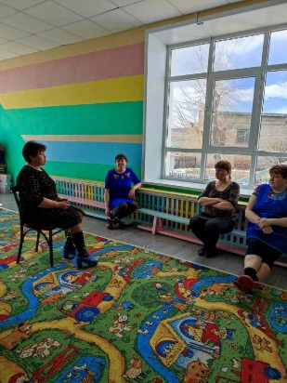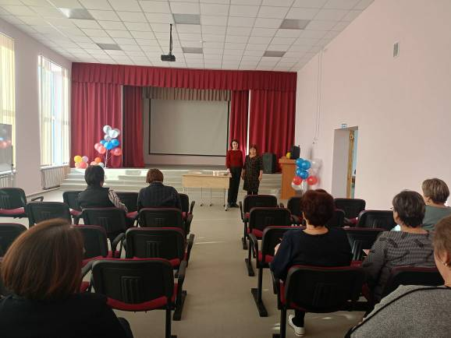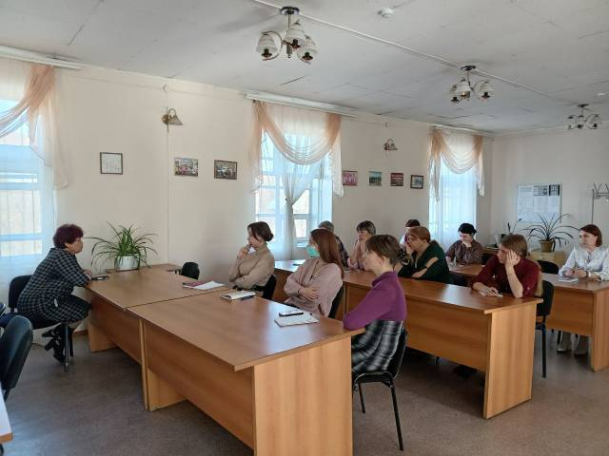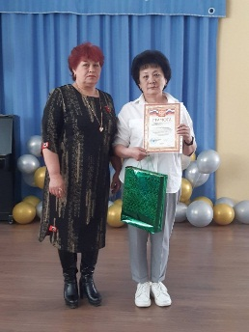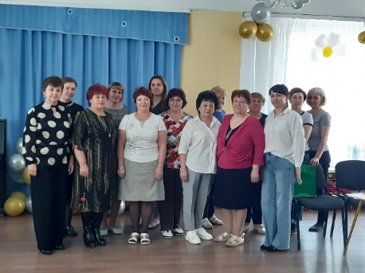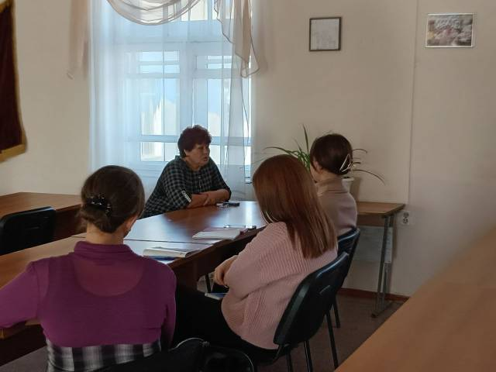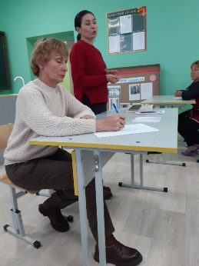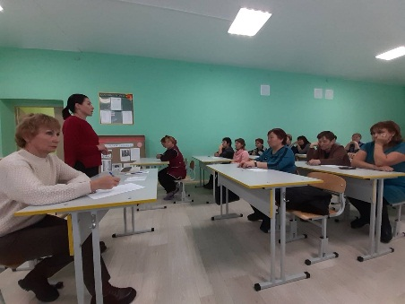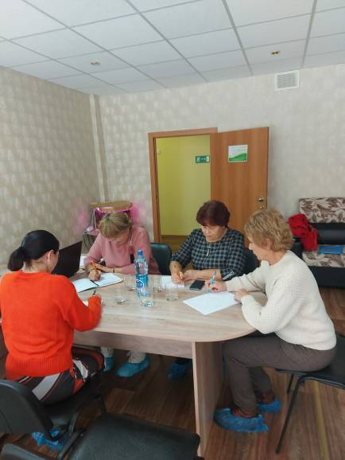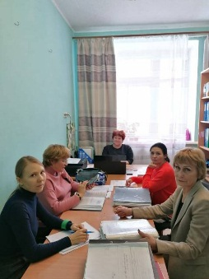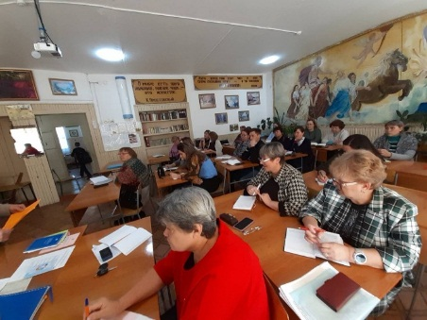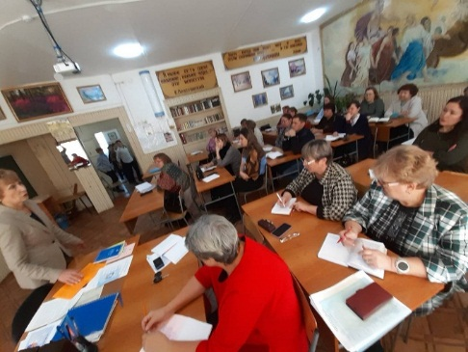
Работа с коллективами. Встречи, профсоюзные собрания.
Не остается без внимания работа с молодежью. В 2023 году Комитетом Оловяннинской организации Профсоюза 2 молодых специалиста (Дехонова К., Алексеева А.) были направлены, за счёт средств Оловяннинского комитета профсоюза, для участия в краевом молодёжном форуме «Рrofдвижение – 2023», где в течении трех дней занимались командообразованием, изучением вопросов организации мероприятий, работы Советов молодых педагогов, познакомились с «Концепцией молодёжной политики ФНПР», приняли участие в интенсиве «Организация мероприятий для молодёжи», узнали как вести информационную работу в социальных сетях и взаимодействовать со СМИ.

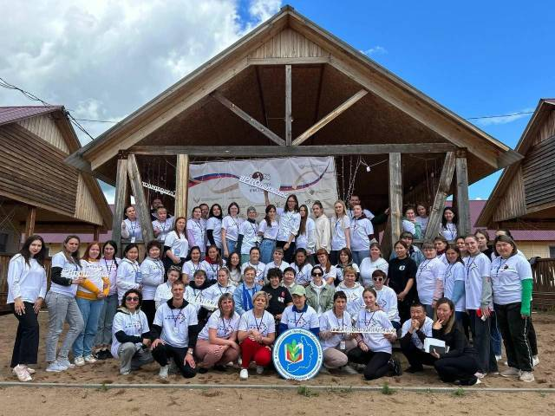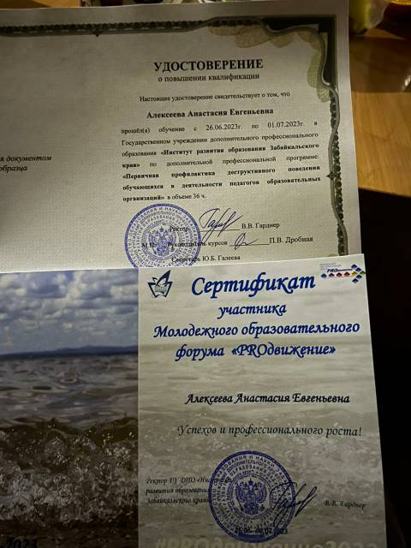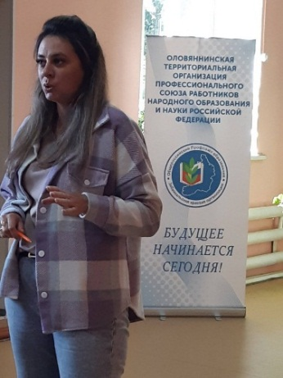
Информация с молодёжного форума (Дехонова К.,председатель
ППО д/с «Алёнушка» п. Ясногорск).

В течение отчетного периода продолжили работу по оказанию финансовой поддержки работникам – членам профсоюза на лечение, частичная оплата санаторно –
курортного лечения, на операции, лечение детей-членов профсоюза. В текущем году из средств краевого профсоюзного бюджета выплачены финансовые средства на:
- компенсацию стоимости путевок на санаторно-курортное лечение – 15 300 рублей;
- премирование из средств краевого бюджета – 17,0 рублей;
- платное лечение – 102 000 рублей;
- в связи с гибелью близких родственников в зоне СВО – 30 000 рублей;
Из средств профсоюзного бюджета территориальной организации в том числе:
- материальная помощь, премирование членов профсоюза – 382,6 рублей;
- премирование – 250,0 руб;
В Положении об оказании материальной помощи внесены значительные изменения. В связи с проведением СВО разработано и утверждено Положение о порядке оказания материальной помощи членам Профсоюза «в особых случаях», где помимо чрезвычайных происшествий дополнено «мобилизация членов профсоюза, кормильца семьи члена профсоюза на СВО», а также погибшим на СВО.
Комитет территориальной организации профсоюза не оставляет без внимания ветеранов педагогического труда. Ежегодно накануне Дня Учителя, Дня пожилого

человека организуются поздравления ветеранов педагогического труда, оказывается материальная помощь. В течение года выделяем материальную помощь ветеранам, оказавшимся в трудной жизненной ситуации от 1 до 3 тыс. рублей. Одиноких

ветеранов посещаем на дому, созваниваемся, интересуемся состоянием здоровья. Первичные профсоюзные организации в системе работают с ветеранами. Образовательные организации приглашают ветеранов на праздники, организуют поздравления, оказывают материальную помощь. В коллективах организуем поздравления с профессиональными праздниками, 8 Марта, 23 февраля, новогодние поздравления.

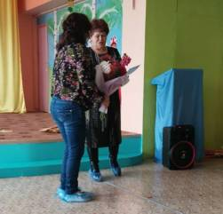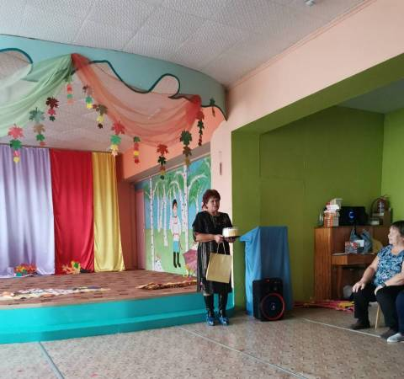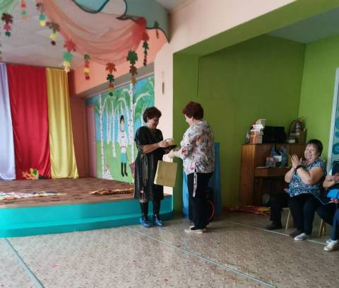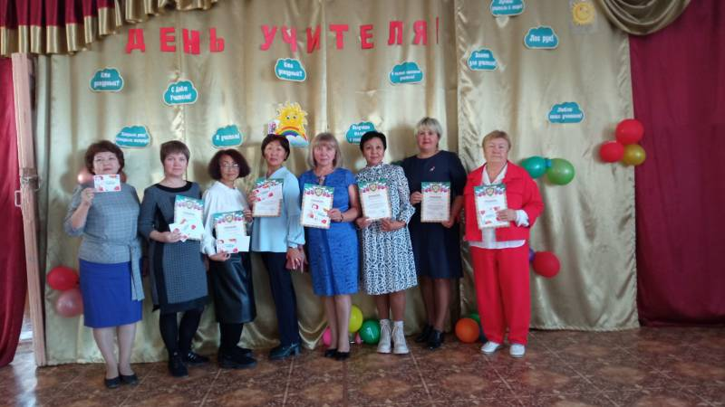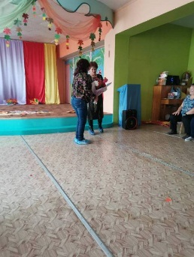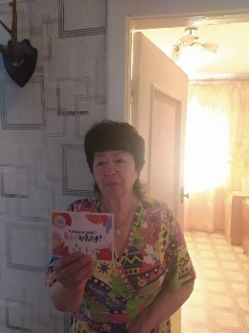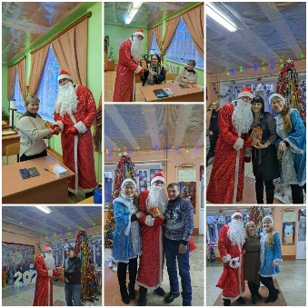

Организация работы по финансовому обеспечению деятельности поставлена следующим образом:
- платежные операции по расчетному счету осуществляются в программе «1 С Бухгалтер».
- ежегодно на основании размера фонда оплаты труда доводится план сбора членских взносов;
- отчисления первичным организациям составляет – 40%;
- отчисления комитету профсоюза составляют – 30%;
- отчисления краевому комитету профсоюза – 30%;
- территориальная организация профсоюза обслуживается Оловяннинским ОСБ РФ №4180.
В настоящее время территориальная организация профсоюза работает по упрощенной системе налогообложения. Финансовая политика - одно из наиболее приоритетных направлений в работе территориальной организации профсоюза. С каждым годом возрастает острая необходимость в усилении контроля за полнотой сбора и целевого расходования членских профсоюзных взносов, а также использование их для выполнения уставных обязательств.

В отчетном периоде осуществлялась доставка в первичные профсоюзные организации газеты «Думы Забайкальского учителя», также в системе проводится подписка на газету «Мой Профсоюз» на 2023 и следующий 2024 год.
Решающим фактором успешности профсоюзной организации является кадровый потенциал территориальной организации. Несмотря на большую занятость по основному месту работу, многие председатели в системе и ответственно подходят к выполнению общественных обязанностей, возложенных коллективом. Председатели, добившиеся 100% профсоюзного членства:

Филиппова Светлана Геннадьевна  ППО Безречнинская ООШ(100%)  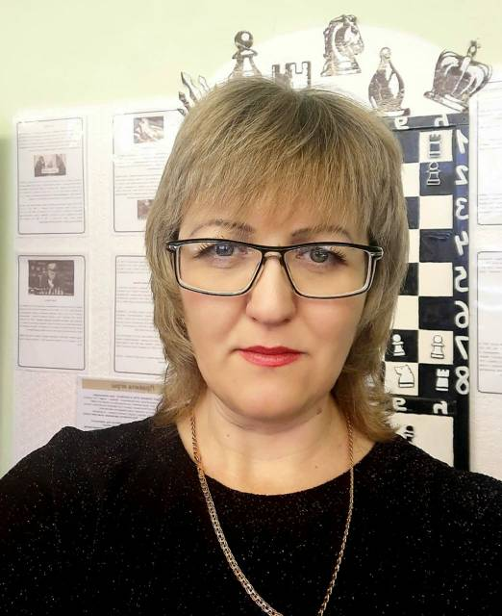 | Першина Вера Васильевна.  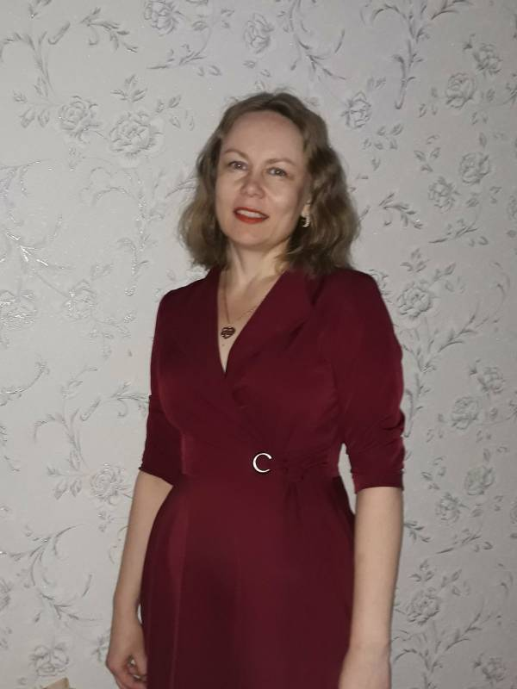  ППО д/с «Светлячок» п. Ясногорск (100%) | Дехонова Кристина  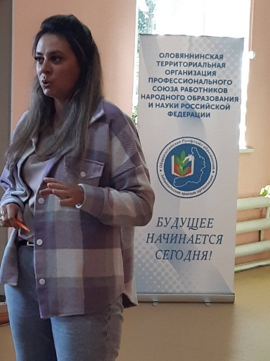  ППО д/с «Алёнушка» п. Ясногорск(100%)
На протяжении многих лет избираются председатели первичных профсоюзных организаций – Котылева Лариса Анатольевна (ППО Ононская СОШ), Комина Марина Ильинична (ППО Оловяннинская СОШ № 1), Родионова Светлана Николаевна (ППО д/с «Белочка» п. Калангуй), Дмитриева Ольга Владимировна (ППО Долгокычинская СОШ), Зуева Светлана Андреевна (ППО д/с «Карусель» п. Ясногорск), Зуенкова Анна Алексеевна(МБДОУ д/с «Капелька» п. Оловянная), Антошкина Татьяна Евгеньевна (ППО Калангуйская СОШ), Коковихина Татьяна Николаевна (ППО д/с «Сказка» п. Золотореченск), Курбетьева Юлия Евгеньевна (ППО Мирнинская СОШ), Романишина Татьяна Михайловна (ППО Быркинская ООШ).

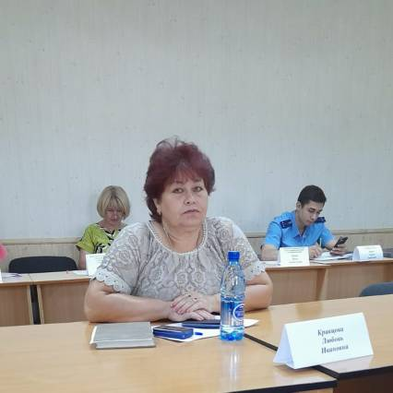
Являясь депутатом районного Совета муниципального района «Оловяннинский район», председатель Комитета Профсоюза принимает активное участие в заседаниях Совета, в общественной жизни района. Председатель Комитета Оловяннинской организации Профсоюза постоянно работает над повышением уровня квалификации, в т.ч. проходит обучение онлайн при Центральном Совете Общероссийского Профсоюза.
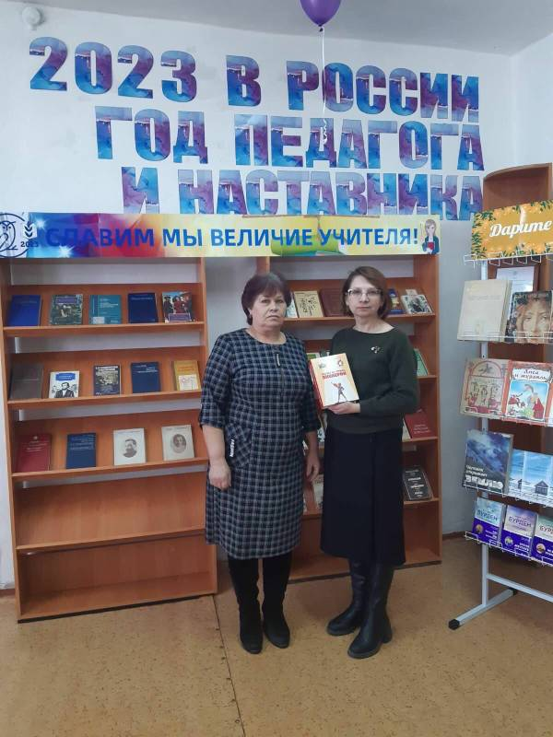
Продолжаем творческое сотрудничество с межпоселенческой районной библиотекой.
Особую благодарность выражаю руководителям – членам профсоюза за сотрудничество, поддержку деятельности первичных профсоюзных организаций: Шкляр Ольге Григорьевне (МБОУ Ясногорская СОШ), Батуевой Екатерине Моисеевне (МБОУ Яснинская СОШ № 2), Пановой Вере Владимировне (МБДОУ д/с «Светлячок» п. Ясногорск), Сербиной Наталье Геннадьевне (МБДОУ ЦРР д/с «Аленушка» п. Ясногорск). Ивановой Алене Юрьевне (МБДОУ д/с «Белочка» п. Калангуй, Шолупенко Татьяне Серафимовне (МБОУ Долгокычинская СОШ), Григорьевой Татьяне Валерьевне (МБОУ Оловяннинская СОШ №1), Корневой Ирине Николаевне (МБОУ Степнинская ООШ), Первухину Юлию Иннокентьевну (МБДОУ д/с «Сказка»

п. Золотореченск). Руководители, которые являются членами Профсоюза на протяжении многих лет, поддерживают первичные профсоюзные организации, содействую их успешной работе.
29.02.2024 г.
Составила Председатель территориальной
организации Профсоюза Л. И. Кравцова.

